**CASO DE ESTUDIO – LED: EMOTIONS POWER**

**APRENDICES**

**PAULA ALEJANDRA CASTILLO PEÑA**

**KAROL STEPHY LOPEZ CONTRERAS**

**OMAR GABRIEL DIAZ TAUTA**

**DERLY YULIETH JIMENEZ OCHOA**

**CENTRO DE BIOTECNOLOGÍA AGROPECUARIA – SENA**

**FICHA #2490449**

**TECNÓLOGO EN ANÁLISIS Y DESARROLLO DE SOFTWARE**

**(ADSO)**

**INSTRUCTOR HUGO RUIZ MARTINEZ**

**MOSQUERA, CUNDINAMARCA**

**2022**

**CONTEXTO DEL PROBLEMA**

**LED: EMOTIONS POWER**

En los últimos años, se ha evidenciado un incremento del desequilibrio emocional en las personas debido a factores sociales, económicos y problemas del día a día. A medida que las nuevas generaciones se enfrentan a la vida cotidiana, y después de haber experimentado el aislamiento mundial debido a la pandemia del Covid-19, se han presentado cada vez más reportes por el crecimiento de individuos con problemas emocionales.

A nivel mundial, según estadísticas de la Organización Mundial de la Salud, en 2020 se presentó un aumento del 26% y el 28% en la ansiedad y los trastornos depresivos graves en solo un año. Aunque existen opciones eficaces de prevención y tratamiento, la mayoría de las personas que padecen trastornos mentales no tienen acceso a una atención efectiva. Además, muchos sufren estigma, discriminación y violaciones de los derechos humanos.

En Colombia, en los últimos cinco años, aumentó el número de personas atendidas en salud mental en un 34,6% (MinSalud, Las cifras de la salud mental en pandemia, 2021), además, de acuerdo con la encuesta de Salud Mental del Ministerio de Salud y Protección Social, en el año 2015 se identificó que, alrededor de más del 50% de la población colombiana entre los 14 a 60 años presentaban dificultades en su estabilidad emocional. (Salud Mental en Colombia: Un análisis de los efectos de la pandemia, 2021, DANE).

Sin embargo, estas cifras crecieron a lo largo de los años, y se vieron impactadas con la llegada de la pandemia, debido a la preocupación por contagiarse de la enfermedad, la pérdida de seres queridos y las medidas drásticas que tomaron los gobiernos en su momento, para contener el contagio del Covid-19.

Se calcula que el 55% de la población colombiana adulta ha sufrido, está sufriendo o sufrirá un trastorno mental diagnosticable en algún momento de la vida. Además de ser muy comunes, los problemas y trastornos mentales producen gran sufrimiento y tienen graves consecuencias sociales, económicas y laborales. Sin embargo, se ha evidenciado que los colombianos con este tipo de dificultades no reciben suficiente atención. (Estadística de Salud mental en Colombia – Pandemia 2021, DANE).

En la Sabana de Occidente, más específicamente en el municipio de Mosquera, Cundinamarca, en los primeros meses del año 2022, se presentó un aumento en los casos de suicidio y autolesión en un 35% comparado con los registros presentados en el 2021. Las poblaciones más vulnerables con respecto a estos comportamientos son adolescentes y jóvenes menores de 18 años, juventud y adultez. (“BOLETÍN SALUD MENTAL”, 20 de mayo del 2022, Alcaldía Municipal de Mosquera).

Esta falta de estabilidad en las emociones da como resultado diferentes enfermedades mentales y psicológicas, que en su mayoría empiezan con sentimientos de tristeza, vacío existencial, soledad, pensamientos negativos e inseguridad, todos factores que recaen en las denominadas “enfermedades del siglo XXI”, la depresión, la ansiedad y el estrés.

Las posibles consecuencias que se podrían observar a largo plazo si no se busca una solución al problema planteado, se resumen al inicio de un periodo con un grado más elevado de personas con depresión y una alta vulnerabilidad a presentar tendencias suicidas, en el peor de los casos. De la misma manera, se vería afectada la sociedad como tal, ya que los individuos que la conforman no serían capaces de ejercer sus actividades de forma general, afectando cada aspecto de su vida.

Conforme a este pronóstico, es necesario reconocer la importancia de la salud mental en todos los individuos de la sociedad y tomar medidas para concientizar a las comunidades.

La manera más objetiva de evitar que esta situación se presente en las personas es generando actividades saludables para los miembros de la comunidad, donde se les realice espacios de entretenimiento y relajación, con el fin de tener un momento en el día donde se pueda disminuir el estrés que tengan, socializar más con las personas de su entorno y generar un círculo de confianza para ellos.

Otra de las posibles soluciones que se deben tener en cuenta a esta problemática, es ofrecer por parte del gobierno líneas de apoyo, atendidas por profesionales de la salud psicológica, un espacio en el que las personas puedan desahogarse y contar sus dificultades del día a día y puedan recibir una guía para tratar el problema.

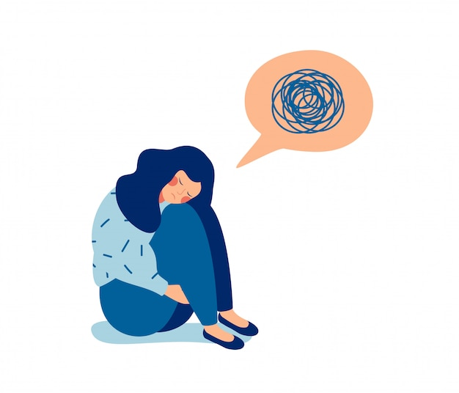

**REQUISITOS GENERALES**

**LED: EMOTIONS POWER**

* El sistema permitirá el registro de la información del usuario con un formulario que contiene los siguientes campos: nombre, identificación, dirección, teléfono, entre otros.
* Los usuarios podrán ingresar al sistema luego de proporcionar el usuario y contraseña.
* El sistema permitirá al usuario recuperar la contraseña de ingreso. El sistema enviará un correo de recuperación de contraseña al email registrado del usuario.
* El sistema permitirá al usuario cambiar la contraseña de acceso. Para ello se enviará al correo electrónico el proceso para introducir la nueva contraseña.
* El sistema contará con el botón “Multimedia”, en donde se podrá encontrar variedad de contenido que ayudará al usuario a calmarse casi inmediatamente en diferentes situaciones emocionales como lo es el estrés o la ansiedad.
* El sistema debe enviar notificaciones de las herramientas y diferentes elementos multimedia en forma de recomendaciones, con el fin de mantener activo al usuario dentro de la plataforma. Esta opción puede ser removida en la configuración del sistema por el cliente.
* El sistema hará preguntas al usuario de tipo test para mejorar los servicios al cliente, ofreciéndole una guía de apoyo más personalizada. Con ello, estos datos quedarán guardados en la aplicación y el sistema hará las respectivas modificaciones dentro de este.
* El sistema contará con un botón denominado “Calm Me”, el cual redireccionará al usuario a la sección en la que se realizará la sesión de cromoterapia, dependiendo de su respuesta al preguntarle su estado de ánimo.
* El sistema mostrará al usuario un recuadro con las diferentes emociones negativas que puede estar sintiendo en ese momento, las cuales estarán presentadas individualmente en cuadrados más pequeños con texto y una imagen para guiar al usuario, y después de ser elegidas, el recuadro ya no se mostrará.
* El sistema guardará la respuesta del usuario, almacenando en la base de datos para el seguimiento del estado de ánimo del usuario, y enviará la información al dispositivo LED para activar su funcionalidad.
* El usuario podrá elegir una emoción, o dos como máximo, para definir su estado de ánimo en el momento, y puede cambiar su elección antes de oprimir el botón de “Enviar”. Después de oprimir el botón “Enviar”, no podrá cambiar su elección.
* El usuario deberá realizar la activación del dispositivo LED, encendiendo el dispositivo y conectándolo al móvil por medio de bluetooth.
* El usuario deberá ingresar a través de la aplicación para seleccionar la opción de “encontrar dispositivo” y buscar el dispositivo LED.

**RESTRICCIONES**

**LED: EMOTIONS POWER**

* Debido a la compatibilidad con el soporte a las actualizaciones de Android, y ya que la aplicación móvil será programada con Flutter, Dart y se utilizará MySQL como sistema gestor de la base de datos, la funcionalidad del software solo será para dispositivos móviles con el sistema operativo Android, desde la versión 6.0.1.
* El software contará con una versión gratuita de 7 días, pasado este tiempo, se comenzará a cobrar al usuario por nuestros servicios.
* El dispositivo LED tendrá 8 colores como base: rojo, naranja, amarillo, turquesa, verde, azul, violeta, magenta; los cuales se podrán degradar para ser más intensos o más claros en un 20% de su tono original.
* El sistema trabaja de la mano con la cromoterapia y elementos multimedia, para guiar y apoyar al usuario con problemas emocionales de la vida diaria, por ende, la aplicación no contará con refuerzos médicos como psicólogos o terapeutas, ni otra ayuda profesional parecida.
* Las herramientas que estará disponibles para la mejora de la estabilidad emocional de los usuarios no tienen como alcance aquellas personas que sufren de alguna enfermedad mental o que específicamente necesitan la ayuda de especialización médica.
* Las funciones del artefacto LED solo podrán ser activadas mediante la aplicación y al momento de prenderlo o apagarlo, esta acción debe ser manual.
* El servidor de Base de Datos, debe ser capaces de atender consultas concurrentemente y de atender la consulta de varios usuarios a la vez.
* La conexión con el dispositivo LED no requiere de conexión a internet, ya que solo es vía bluetooth, así como la sección para iniciar sesiones de cromoterapia en la aplicación, de lo contrario con el resto de las funcionalidades de la aplicación, que si necesitan la conexión vía internet.

**DIAGRAMA DE CASOS DE USO**

**LED: EMOTIONS POWER**

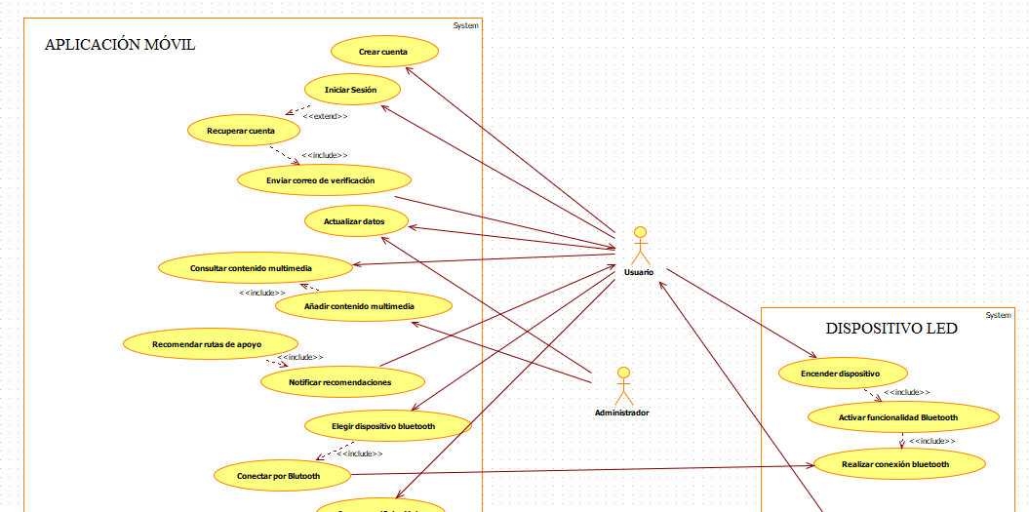

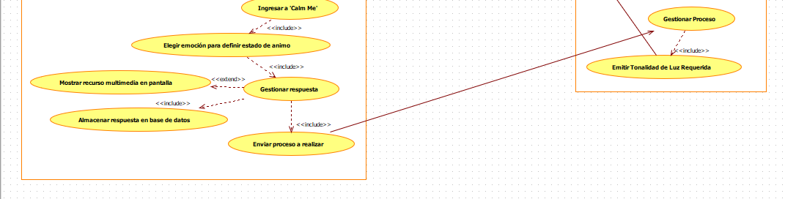

**HISTORIAS DE USUARIO**

**LED: EMOTIONS POWER**

**HU-01** Cómo usuario deseo que, para ingresar a la aplicación me solicite mi nombre de usuario y una contraseña, además que me notifique de alguna forma si mi acceso fue exitoso o no.

**HU-02** Cómo usuario, deseo que se me muestre información clara de cómo serán tratados cada uno de mis datos, para poder sentirme más seguro a la hora de registrarlos.

**HU-03** Cómo usuario de la aplicación deseó poder actualizar mis datos personales (nombre, edad, dirección, teléfono) para que me puedan contactar en caso de necesidad.

**HU-04** Cómo usuario, deseo ingresar a la aplicación para poder hacer uso de las funcionalidades del sistema.

**HU-05** Cómo usuario deseo poder salir de la aplicación de forma segura y que para acceder nuevamente sea iniciando sesión.

**HU-06** Cómo usuario de la aplicación, deseó tener la opción de poder restablecer y actualizar mis datos personales a medida que pasa el tiempo.

**HU-07** Cómo administrador, deseo establecer los permisos requeridos para cada uno de los usuarios y demás administradores.

**HU-08** Cómo usuario, deseo poder visualizar de forma gráfica mis avances en la mejoría de mi estabilidad emocional semanal, mensual y anualmente.

**HU-09** Cómo usuario, deseo poder realizar test que puedan determinar mi estado emocional, con información clara que pueda guiarme a reconocer mis propias emociones.

**HU-10** Cómo usuario, deseo acceder a diferentes contenidos multimedia en el menú principal de la aplicación, con el fin de tener diversidad de métodos para controlar cualquier emoción determinada.

**HU-11** Cómo usuario, deseo poder recibir notificaciones de los pasos que me van a guiar a mejorar mi estabilidad emocional y recomendaciones que cumplan este fin en mi correo electrónico y dispositivos.

**HU-12** Cómo administrador de la aplicación, necesito administrar la información multimedia en los diferentes apartados de la aplicación, para garantizar al usuario la mejor experiencia en este proceso de mejora emocional.

**HU-13** Cómo usuario, deseo poder encontrar información respecto a la implementación de la cromoterapia en la aplicación, y cómo esta alternativa me ayudará a mejorar mi estabilidad emocional.

**HU-14** Cómo usuario de la aplicación, deseo visualizar los dispositivos bluetooth compatibles con la aplicación.

**HU-15** Cómo usuario de la aplicación, deseo tener una guía clara de cómo instalar e inicializar el dispositivo LED.

**HU-16** Cómo usuario de la aplicación, deseó tener rutas de comunicación para solucionar posibles errores o fallas tanto en la aplicación como para el dispositivo.

**HU-17** Cómo usuario, deseo poder controlar la intensidad de luz del dispositivo led en las sesiones de cromoterapia.